"باسمه تعالی"



دانشگاه صنعتی شریف

دانشکده مهندسی صنایع

پروژه دوم درس سیستم‌های اطلاعاتی مدیریت (فاز 1)

تهیه‌کنندگان:

امیررضا صفاریان (95104017)

نسترن زارع (95103967)

فاطمه احمدی (95103718)

استاد درس: دکتر حبیبی

نیمسال تحصیلی اول 1400-139

# فهرست:

فاز 1 2

نحوه شکست کارها 2

تصاویر کانبان بورد 5

مستندات فاز 1 7

Burn down Chart 22

منابع 24

فاز 1 24

# فاز 1

## نحوه شکست کارها

## هدف این فاز آشنایی بیشتر با محصول معرفی‌شده است در این قسمت نیاز است جهت آشنایی با ابعاد مختلف محصول یک سند محصول تهیه شود که این سند همان فایل envisioning می‌باشد. جهت تهیه این سند لازم است که محصول از 3 بعد بررسی شود در ادامه به معرفی و بررسی هر یک از این ابعاد می‌پردازیم.

#### چشم‌انداز و استراتژی محصول (product vision)

در این بخش لازم است جهت شناسایی چشم‌انداز و استراتژی محصول سؤالاتی که برای محصول مطرح می‌شود را مشخص کنیم.

* چه کسی این محصول را خواهد خرید؟ مشتری هدف چه کسی است؟ چه کسی از این محصول استفاده خواهد کرد؟ کاربر هدف چه کسی است؟
* چه نیازهایی در این محصول پاسخ داده خواهند شد؟ چه ارزش‌هایی این محصول خواهد آفرید؟
* کدام‌یک از ویژگی‌های محصول برای رفع نیازها و همچنین موفقیت محصول حیاتی است؟ تقریباً محصول نهایی به چه شکلی خواهد بود؟ در چه عرصه‌هایی محصول ممتاز خواهد بود؟
* در مقایسه با نمونه‌های مشابه موجود، این محصول چگونه است؟ نقاط فروش منحصربه‌فرد محصول چه هستند؟ قیمت هدف کدام است؟
* به چه شکلی شرکت با فروش این محصول پول درخواهد ‌آورد؟ جریان درآمدی چگونه خواهد بود و مدل کسب‌وکار به چه شکلی است؟
* آیا این محصول امکان‌پذیر است؟ آیا شرکت می‌تواند این محصول را توسعه داده و آن را بفروشد؟

در این پروژه برای تهیه چشم‌انداز محصول برای بصری سازی و جمع‌بندی همه موارد بالا، از بوم چشم‌انداز محصول معرفی‌شده توسط آقای پیچلر به‌منظور شکست کار و مشخص کردن وظایف افراد گروه در تسک بورد استفاده می‌کنیم.

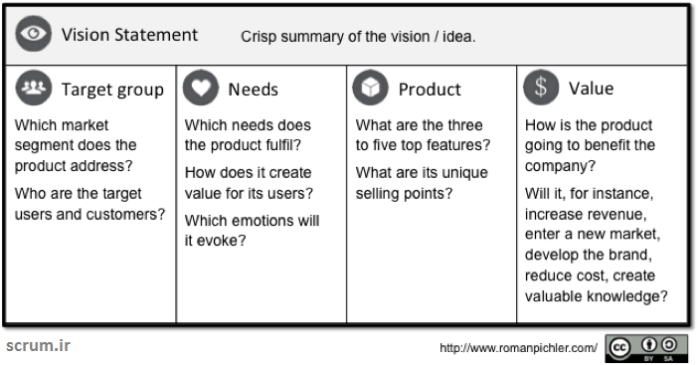

#### داستان کاربری (User Story)

داستان کاربری در توسعه نرم‌افزار و مدیریت محصول، شرح غیررسمی و طبیعی ویژگی‌ها در یک سیستم نرم‌افزاری است. داستان کاربر ابزاری است که در”توسعه نرم‌افزاری چابک” برای توصیف ویژگی نرم‌افزار از دید کاربر نهایی استفاده می‌شود. در داستان کاربری نوع کاربر، آنچه می‌خواهند و دلیل آن خواسته تعریف می‌شود و به ارائه توضیحی ساده از یک نیاز کمک می‌کند.

داستان‌های کاربر باید پاسخگوی 3 سؤال اساسی زیر باشد:

* برای چه کسی است؟
* چه انتظاری از سیستم دارد؟
* چرا مهم است؟

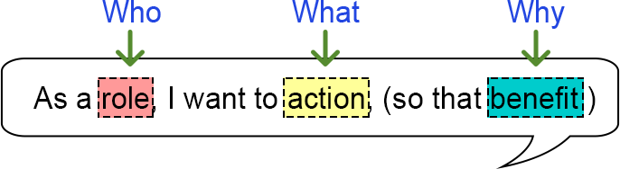تأیید نشان‌دهنده پذیرش آزمون است، به‌این‌ترتیب مشتری یا مالک محصول تأیید می‌کند که این داستان به رضایت آن‌ها منجر شده است. به‌عبارت‌دیگر، تأیید بیانگر شرایط رضایتمندی است و برای تعیین اینکه آیا داستان هدف را تحقق می‌بخشد یا نیازهای دقیق‌تر را نشان می‌دهد، استفاده می‌شود.

جهت طراحی داستان کاربری در این پروژه، وظایف در این بخش‌بر مبنای کاربرانی که در متن پروژه ذکرشده‌اند؛ یعنی مشتریان، فروشگاه‌ها و پیک موتوری تقسیم‌بندی می‌شوند.

#### شرح نیازمندی‌های کاربردی (functional requirements) و محدودیت‌های محصول ( constraints)

الزامات عملکردی رفتار اساسی سیستم را تعریف می‌کند درواقع همان کارهایی هستند که سیستم باید انجام دهد یا نباید انجام دهد و می‌توان آن‌ها را ازنظر نحوه پاسخگویی سیستم به ورودی‌ها در نظر گرفت. الزامات عملکردی معمولاً رفتارهای مختلف را مشخص می‌کند و شامل محاسبات، ورودی داده و فرایندهای تجاری می‌باشد.

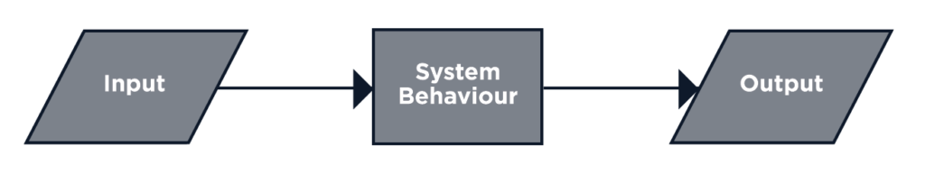

به‌بیان‌دیگر نیازهای عملکردی ویژگی‌هایی هستند که به سیستم اجازه می‌دهند همان‌طور که در نظر گرفته‌شده‌اند عمل کند. اگر الزامات عملکردی برآورده نشود، سیستم کار نمی‌کند. الزامات عملکردی ویژگی‌های محصول است و بر نیازهای کاربر تمرکز دارد.

محدودیت‌های تجاری نقش مهمی در تعیین ماهیت یک پروژه استقرار دارند. یکی از کلیدهای طراحی موفقیت‌آمیز استقرار، یافتن روش بهینه برای تأمین نیازهای تجاری در محدودیت‌های شناخته‌شده تجارت است. محدودیت‌های تجاری می‌تواند محدودیت‌های مالی، محدودیت‌های فیزیکی (به‌عنوان‌مثال ظرفیت شبکه)، محدودیت‌های زمانی، یا هر محدودیت دیگری باشد که شما به‌عنوان عاملی پیش‌بینی می‌کنید که بر دستیابی به موفقیت هدف تجاری تأثیر می‌گذارد.

این بخش به 2 بسته کاری تقسیم می‌شود که در یکی به بررسی نیازمندی‌های کاربردی و در دیگری به محدودیت‌های محصول پرداخته می‌شود.

## تصاویر کانبان بورد

#### نمای ابتدای کار

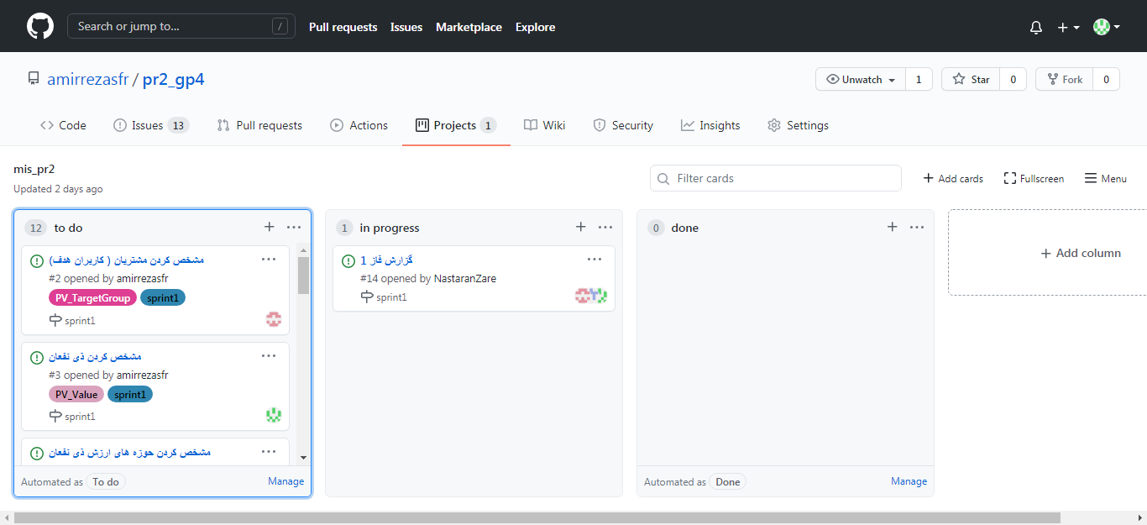

#### نمای در حین کار

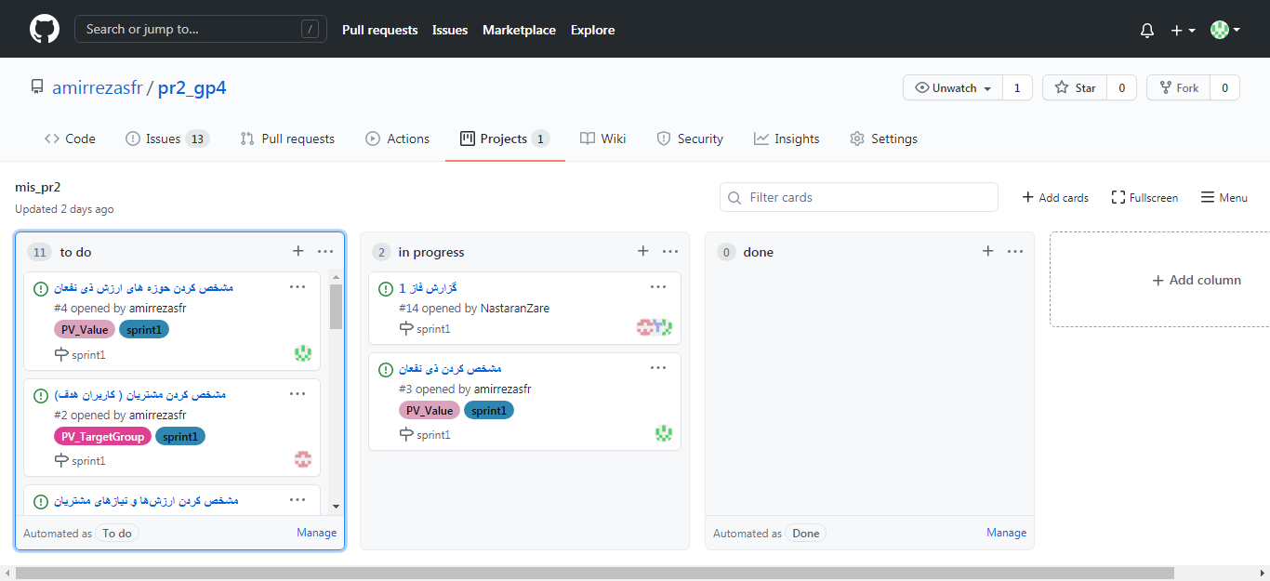

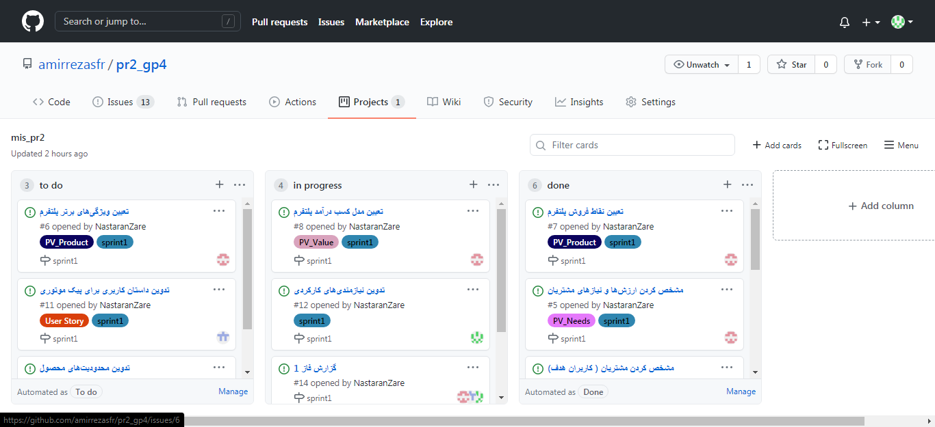

#### نمای انتهای کار

## 

## مستندات فاز 1

#### مشخص کردن مشتریان ( کاربران هدف)

1) مشتریان ( کاربران هدف پلتفرم ): در این روش برای رسیدن به مخاطبان هدف، از پاسخگویی به سه سؤال زیر، کمک می‌گیریم.

* ویژگی‌های پایه‌ی مشتریان هدف ما چیست؟

طبق گزارش سایت itiran، جوانان بیش از نیمی از خریداران کسب‌و‌کارهای اینترنتی را تشکیل می‌دهند و سالمندان تقریباً سهمی از خرید ندارند. مردان نسبت به زنان بخش بزرگ‌تری از خریداران کسب‌و‌کارهای اینترنتی را تشکیل می‎دهند (مردان ۶۷ درصد و زنان ۳۳ درصد). استان تهران به‌تنهایی ۷۸ درصد کل مبلغ تراکنش‌های خرید اینترنتی از طریق درگاه اینترنتی بانکی در سال ۹۷ را تشکیل داده و سهم سایر استان‌ها در مجموع ۲۲ درصد است. با این پیش‌فرض، موارد زیر را در نظر می‌گیریم:

* سن: معمولاً خریداران آنلاین لباس طبق مطالعات انجام‌شده بین 18 الی 40 سال سن دارند. درنتیجه مخاطبان هدف خود را در این محدوده در نظر می‌گیریم.
* جنسیت: با توجه به گزارشی از optinmonster، زنان بیشتر اکسسوری، لباس و موارد خوراکی را به‌صورت اینترنتی می‌خرند، درحالی‌که مردان بیشتر به سمت وسایل خانه و تجهیزات کامپیوتری می‌روند. هر دو دسته‌ی زنان و مردان، جزو خریداران ما محسوب می‌شوند؛ با توجه به حجم خرید بیشتر مردان به‌صورت کلی و حجم خرید بالای زنان در دسته‌ی لباس، هردو جزو مخاطبین هدف ما هستند.
* جغرافیا: با توجه به اینکه ارسال به‌صورت مستقیم از فروشگاه توسط پیک موتوری انجام می‌پذیرد، به نظر می‌رسد، شهرهای بزرگ و پرجمعیت مانند تهران، اصفهان، مشهد، تبریز و ... در ابتدای مسیر، مخاطبین اصلی ما را تشکیل می‌دهند. چراکه فروشگاه‌های بیشتر و تعداد پیک موتوری بیشتری را نسبت به شهرهای کوچک و کم‌جمعیت دارا بوده و از دید economic of scale سود بیشتر و هزینه‌ی کمتری را برای ما دربر خواهند داشت.
* سطح درآمدی مخاطبان ما چگونه است؟

میانگین درآمد یک شهروند ایرانی طبق آمارها، چیزی در حدود روزانه 3.2 دلار است که به عبارتی 80 هزار تومان در روز و دو میلیون و سیصد هزار تومان ماهانه می‌باشد. اگر طبق گزارشات 5 درصد از درآمد ماهیانه خود را صرف خرید لباس کند، حدوداً 120 هزار تومان ماهانه یا 360 هزار تومان هر سه ماه یک‌بار خواهد بود. درنتیجه مخاطبین هدف خود را قشر متوسط و متوسط رو به بالا و بعدازآن در نظر می‌گیریم.

* وضعیت شغلی مخاطبان ما چگونه است؟

معمولاً افرادی که شاغل بوده و مستقلاً درآمد دارند، بیشتر تصمیم به خرید ملزوماتی برای خود ازجمله لباس می‌گیرند. همچنین این افراد معمولاً زمان گشت‌وگذار در بازار را نداشته و تمایل بیشتری به خرید آنلاین دارند. درنتیجه مخاطبین هدف خود را بیشتر افراد شاغل در نظر می‌گیریم.

سؤالات بسیاری در این زمینه می‌توان مطرح نمود و ویژگی‌های بیشتری برای مخاطبان در نظر گرفت، اما در این پروژه به همین حد اکتفا می‌کنیم. همچنین برای تست کردن این فرض‌ها باید از روش‌هایی مثل مصاحبه، نظرسنجی، مخاطبان رقبا، گروه کانونی و ... استفاده کنیم.

* اما به‌صورت کلی می‌توان گفت که مخاطبین و مشتریان هدف ما بیشتر مردان و زنان، 18 الی 40 سال (جوان، بزرگسال)، عموماً شاغل و ساکن شهرهای بزرگ و سطح درآمد متوسط و متوسط رو به بالا و بعدازآن هستند.

#### مشخص کردن ذی­نفعان

ذی‌نفعان، افراد و گروه‌ها و سازمان‌هایی هستند که می‌توانند روی چشم‌انداز و مأموریت یک بنگاه اقتصادی تأثیر بگذارند. هم‌چنین دستاوردها و خروجی‌های استراتژیک بنگاه، روی آن‌ها تأثیر می‌گذارد. ضمناً می‌توانند درزمینه‌ی عملکرد بنگاه، انتظارها و ادعاهایی داشته باشند و این انتظارات را به‌وسیله‌ی اهرم‌های مختلفی که در اختیاردارند اعمال کنند. باید توجه داشت که واژه ذی­نفع در استراتژی به معنی اثرگذاری و اثرپذیری است نه این‌که حتماً در منفعت و سود شریک باشند و به وضعیت گره خوردگی 2 مجموعه ابلاغ می‌گردد.

فشار رقابتی در دهه‌های اخیر، بسیار بیشتر شده و امکانات تولید، به شکلی گسترده و فراگیر توزیع‌شده است. فناوری اطلاعات هم به سهم خود، نقش مهمی در تسریع فرایندهای تولید، طراحی و عرضه ایفا کرده است. به‌طورکلی می‌توان گفت فشار رقابتی و ناپایداری محیطی، در اغلب صنایع افزایش پیداکرده و هر اشتباهی در قبال هر یک از ذی‌نفعان، می‌تواند بقای کل کسب‌وکار را تهدید کند پس لازم است کسب‌وکارها ذی‌نفعان خود را به‌درستی شناسایی کنند و حوزه‌های ارزش هر یک را تعیین کنند.

از اصلی­ترین ذی‌نفعان این پروژه می‌توان به موارد زیر اشاره کرد.

1. مشتریان پلتفرم
2. پیک‌های موتوری
3. صاحبان فروشگاه‌های لباس محلی عضو سایت
4. کارمندان داخلی شرکت (کارمندان بخش ثبت‌نام، بازاریابی، ارتباط با مشتری و ...)
5. سهام‌داران شرکت
6. بانکی که درگاه پرداخت به آن را در سایت خود قراردادیم
7. صاحبان فروشگاه‌های لباس محلی غیر عضو
8. سایت‌های مشابه رقیب

#### مشخص کردن حوزه‌های ارزش ذی‌نفعان

تکنیک سیستماتیک جمع‌آوری و تحلیل کمی و کیفی اطلاعات در راستای تعیین کسانی است که علایق آن‌ها باید در طول پروژه، به‌حساب آورده شوند. این تحلیل، علائق، انتظارات و اثر ذینفعان و نسبت آن‌ها باهدف پروژه را شناسایی می‌کند. همچنین به شناسایی روابط ذینفعان (با پروژه و با دیگر ذینفعان ) که می‌توانند به افزایش ائتلاف و شراکت بالقوه در راستای ارتقای شانس موفقیت پروژه بینجامد و نیز روابط ذینفعانی را که نیاز به تأثیر متفاوت در مراحل مختلف پروژه دارند، کمک می‌کند. دو نوع دسته‌بندی اصلی برای گروه‌بندی ذی‌نفعان وجود دارد که دریکی به‌صورت کلی دو نوع ذینفع کلیدی یا اصلی و غیرکلیدی تقسیم‌بندی می‌شوند

**ذینفعان کلیدی:** ذینفعان کلیدی اشخاص یا سازمان‌هایی هستند که نوعی رابطه حقوقی یا قراردادی با پروژه دارند. ازاین‌دست ذینفعان می‌توان به صاحبان سهام، تأمین‌کنندگان، پیمانکاران، مشتریان، بهره‌بردار نهایی، مدیر پروژه و کارکنان و … اشاره کرد.

**ذینفعان غیرکلیدی:** ذینفعان غیرکلیدی اشخاص یا سازمان‌های هستند که در پروژه اعمال‌نفوذ می‌کنند یا تأثیر می‌گذارند یا تأثیر می‌پذیرند اما ارتباط دادوستدی با پروژه ندارند و ممکن است وجودشان برای ادامه حیات پروژه ضرورتی نداشته باشد. ازجمله این افراد یا سازمان‌ها می‌توان به شهروندان، همسایه‌ها، رقبا، رسانه‌ها و … نام برد.

در تقسیم‌بندی دیگر ذی‌نفعان را بر اساس قدرت و علاقه آن‌ها در 4 دسته‌بندی زیر قرار می‌دهند:

ذی‌نفعان کلیدی که باید به‌دقت مدیریت شوند و ذی‌نفعان بالقوه که باید راضی نگه‌داشته شوند ذی‌نفعان مدافع که باید مطلع نگه‌داشته شوند و ذی‌نفعان بی‌تفاوت که باید به‌دقت مانیتور بشوند.

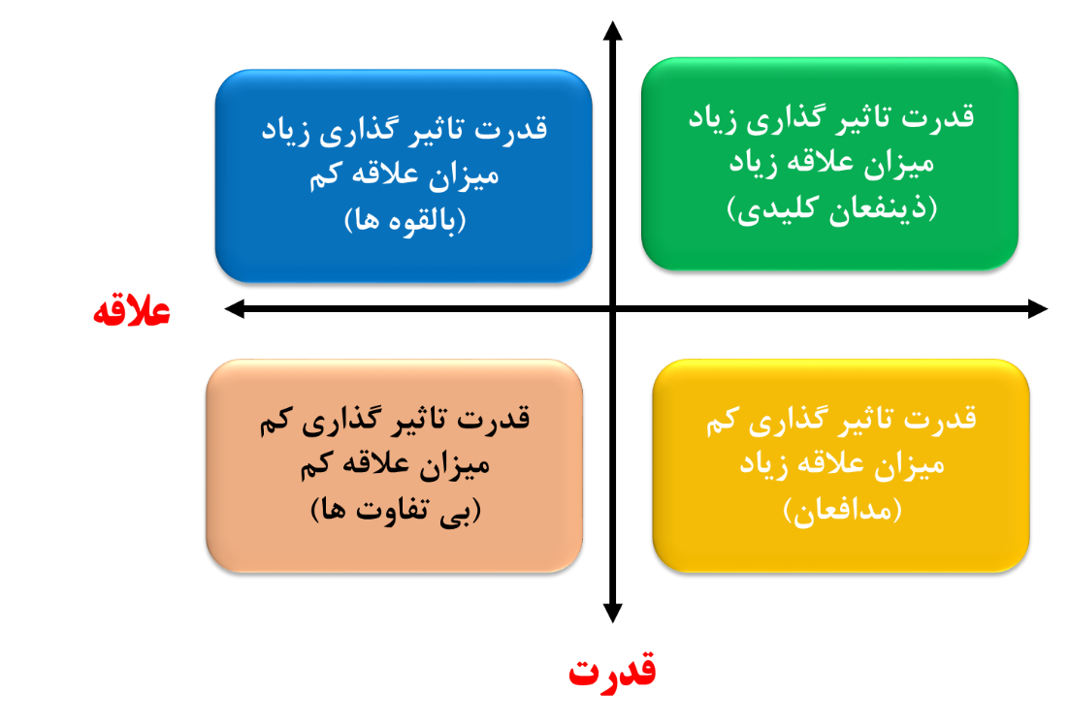

حال با توجه به توضیحات داده‌شده به بررسی هر یک از ذی‌نفعان خواهیم پرداخت

1. مشتریان پلتفرم

مشتریان پروژه قطعاً از اصلی‌ترین و کلیدی‌ترین ذی‌نفعان این پروژه به‌حساب می‌آیند و به‌صورت مستقیم از این کار تأثیر می‌گیرند چراکه یک سمت از پلتفرم را تشکیل می‌دهند و بدون حضور و رضایت آن‌ها عملاً ادامه حیات برای پلتفرم معنایی نخواهد داشت و ازاین‌رو است که ما خدمات پس از فروش، امکان ثبت نظرات و درج نمره برای فروشگاه‌ها و پیک، امکان مرجوعی کردن مرسوله، ارتباط با تیم پشتیبانی و... لازم است قدرت این بخش به‌دقت بررسی شود تا بتوان هر جه بهتر و بیشتر مطلوبات آنان را فراهم کرد.

1. صاحبان فروشگاه‌های لباس محلی عضو سایت

از دیگر بخش‌های اصلی این پلتفرم که درواقع بخش دیگر پلتفرم ما ر ا شکل می‌دهد فروشندگان ما می‌باشند که لازم است به‌دقت بررسی شوند ازآنجایی‌که رقابت در خریدوفروش در میان فروشندگان وجود دارد قدرت کمتری نسبت به مشتریان دارند اما همچنان علاقه زیادی دارند تا از پلتفرم ما استفاده کنند و فروش خود را افزایش دهند با این تفاسیر آنان را جزء ذی‌نفعان کلیدی پلتفرممان قرار می‌دهیم

1. پیک‌های موتوری

یکی از بخش‌هایی که باعث ایجاد ارتباط بین مشتریان و فروشندگان می‌شوند این بخش قدرت کمتری نسبت به 2 بخش پیشین دارد چراکه یک کار پاره‌وقت بوده و تعداد افراد مشغول در این حوزه‌ها عموماً زیاد هستند اما علاقه بسیار زیادی به موفقیت پلتفرم ما دارد چراکه باعث افزایش حمل‌ونقل‌ها و درآمد بیشتر برای آن‌ها می‌شود ما آن‌ها در ذی‌نفعان کلیدی و مدافعان دسته‌بندی می‌کنیم

1. کارمندان داخلی شرکت (کارمندان بخش ثبت‌نام، بازاریابی، ارتباط با مشتری و ...)

کارکنان شرکت به علت ارتباط نزدیکی که با فعالیت شرکت هستند قدرت نسبتاً زیادی دارند و بخش عمدهایی از موفقیت و شکست پلتفرم ارتباط مستقیمی با عملکرد این بخش دارد از طرفی هم علاقه دارند که پلتفرم به موفقیت دست پیدا کند تا علاوه بر ثبات شغلی از افزایش حقوق‌ها نیز برخوردار شوند

1. سهام­داران شرکت

سهام­داران شرکت به علت سرمایه‌گذاری‌هایی که در پروژه انجام داده‌اند قطعاً بیشترین علاقه را در بین ذی‌نفعان دارند که پروژه به موفقیت دست پیدا کند تا علاوه بر سرمایه خود سود بیش‌تری هم به دست بیاورند همچنین قدرت نفوذ بسیار زیادی دارند و با سرمایه‌گذاری‌های خود راه را برای موفقیت‌های شرکت هموار می‌کنند پس سهام‌داران هم از ذینفعان کلیدی به شمار می‌روند.

1. بانکی که درگاه پرداخت به آن را در سایت خود قراردادیم

درگاه بانکی شتابی که در سایتمان قرار می‌دهیم تقریباً قدرت نفوذی و اختیار زیادی ندارد و ما درصورتی‌که یک قرارداد بهتر با بانک دیگر ببندیم به‌سادگی آن را عوض می‌کنیم اما با این تفاسیر این بانک‌ها علاقه‌مند به موفقیت سایت ما هستند تا از این طریق گردش مالی سازمان خود را افزایش دهند پس می‌توان بانک را در این بخش از ذی‌نفعان مدافع خودمان بنامیم

1. صاحبان فروشگاه‌های لباس محلی غیر عضو

صاحبان فروشگاه‌هایی که به دلایل مختلف علاقه به حضور در پلتفرم ما ندارند علاقه دارند که ما در این پروژه شکست بخوریم تا آنان همان سهم بازار پیشین خود را حفظ کنند از طرفی هم قدرت زیادی ندارند که بتوانند کاری علیه ما انجام دهند پس با توجه به توضیحات داده‌شده ما آنان را در ذینفعان غیرکلیدی و بی‌تفاوت قرار می‌دهیم

1. سایت‌های مشابه رقیب

این سایت‌ها هم مشابه صاحبان فروشگاه‌های لباس محلی غیر عضو هستند که باز ما آنان را در دسته ذینفعان غیرکلیدی و بی‌تفاوت قرار می‌دهیم.

#### مشخص کردن نیازمندی‌های مشتریان و ارزش‌ها ارائه شده

تعیین نیازهای مشتریان: تحقیقاتی در Harvard Business Review پنج مزیت خاصی را که مصرف‌کنندگان بیشتر از خرده‌فروشان مد و لباس می‌خواهند، مشخص کرد که عبارت‌اند از:

* کیفیت: طبق مطالعات مهم‌ترین عاملی که بر حمایت از مشتری تأثیرگذار است، کیفیت محصول می‌باشد. همچنین این عامل می‌تواند یک مزیت رقابتی مهم در قبال پلتفرم‌ها و پیج‌ها و سایت‌های فروش لباسی باشد که کالای ارزان، بی‌کیفیت و fast-fashion به فروش می‌رسانند.
* تنوع: با توجه به اینکه امروزه پلتفرم‌های متنوعی برای خرید لباس وجود دارند؛ ازجمله دیجی کالا، پیج‌های اینستاگرامی و ...، باید با ارائه‌ی محصولات و فروشگاه‌های متنوع دست خریداران برای انتخاب لباس موردنظر خود را باز گذاشت.
* طراحی: کیفیت و تنوع لباس به‌تنهایی در دنیای امروز کافی نیست. خریداران به دنبال لباس‌هایی با طراحی‌های خاص و ترند هستند.
* صرفه‌جویی در زمان: یکی از دلایل و نیازهای خریداران، صرفه‌جویی در زمان بدون نیاز به گشتن در تعداد زیادی فروشگاه فیزیکی و طی کردن مسیر و صرف هزینه و زمان زیاد به‌منظور یافتن محصول موردنظر خود است. پس بخش مربوط به فروشگاه‌ها و دسته‌بندی لباس‌ها باید به گونه‌ای باشد که مشتری در زمان کمی محصول مدنظر خود را پیدا کند و اقدام به تهیه آن کند.
* آسان بودن فرآیند خرید: فرآیند خرید باید ساده باشد، ثبت‌نام در سایت، اضافه کردن محصول به سبد خرید، پرداخت آنلاین، تکمیل خرید و موارد مربوط به ارسال، همگی باید در یک بستر یوزر فرندلی و ساده صورت گیرد.
* همچنین ضمانت از مواردی می‌باشد که در این تحقیق مستقیماً به آن اشاره نشده است اما با توجه به اینکه مشتری لباس را پرو نمی‌کند، مشتری باید بتواند لباس خود را پس دهد و یا تعویض کند، پس باید امکان مرجوعی کالا و یا تعویض آن را طبق قوانین خرید اینترنتی تا 7 روز فراهم کنیم.

ارزش‌هایی که برای مشتریان به ارمغان می‌آوریم:

* انجام کامل کار (fulfillment): خلق ارزش می‌تواند به‌سادگی از طریق کمک به انجام کامل کار برای مشتریان انجام شود. مشتریان می‌توانند تمامی مراحل مربوط به انتخاب، مقایسه، سفارش، خرید و ارسال محصولات را در بستر این پلتفرم بدون نیاز به مراجعه به فروشگاه‌ها و صرف هزینه و زمان انجام دهند.
* قیمت (price): یک‌راه متداول برای برآوردن نیازهای بخش‌های مشتری حساس به قیمت، پیشنهادی مشابه به قیمتی کمتر است. با توجه به اینکه مشتریان می‌توانند در این پلتفرم قیمت لباس‌ها را در فروشگاه‌های مختلف ببیند و مقایسه کنند؛ درنتیجه امکان انتخاب محصول با کمترین قیمت به‌عنوان ارزش پیشنهادی به مشتریان ارائه می‌شود.
* کاهش هزینه (cost reduction): کمک به مشتریان برای کاهش هزینه‌ها یک‌راه مهم برای ارزش‌آفرینی است. کاهش زمان و هزینه صرف شده برای مشتریان به‌منظور پیدا کردن محصول موردنظر خود ازاین‌جهت که دیگر نیازی به مراجعه به چندین فروشگاه نیست. همچنین فروشندگان نیز با دسترسی به این پلتفرم دیگر نیازی به ایجاد سایت یا صفحه‌ای به‌صورت مستقل و صرف هزینه در جهت ایجاد، تبلیغات و پشتیبانی و... نخواهند داشت؛ درنتیجه موجب بهبود عملکرد و کاهش هزینه‌ها به‌منظور فروش آنلاین لباس می‌شود.
* کاهش ریسک (risk reduction): مشتریان برای کاهش ریسکی که در هنگام خرید محصولات یا خدمات متحمل می‌شوند، ارزش قائل هستند. مشتریان با بازدید صفحات فروشندگان، نمونه کارهای آنان، امتیاز و نظرات مشتریان بهترین و کم ریسک‌ترین فروشنده‌ها را انتخاب می‌کنند.

#### ویژگی‌های برتر پلتفرم

در این بخش پنج ویژگی‌ برتر محصول که سبب ایجاد ارزش و تمایز با رقیبان می‌شود را برمی‌شماریم؛

* کاهش مشکلات ناشی از ارسال با پست از طریق ارسال سفارش برای مشتری در همان روز به‌وسیله‌ی نزدیک‌ترین پیک موتوری، بدون نیاز به انتظار برای پست و یا برگشت خوردن کالا به دلیل عدم حضور مشتری در خانه و یا محل دریافت سفارش
* امکان انتخاب محصول از چندین فروشگاه با لوکیشن‌های کاملاً مختلف که در واقعیت و فروشگاه‌های فیزیکی بسیار زمان‌بر و هزینه‌بر به نظر می‌رسد.
* امکان مرجوع کردن کالا ( به دلیل اینکه امکان پرو کردن آن هنگام خرید وجود ندارد. )
* امکان ارسال نظر و امتیاز برای فروشگاه و پیک موتوری، درنتیجه علاوه بر اینکه منبع خوبی برای افراد به‌منظور ارزیابی و انتخاب فروشگاه برتر می‌باشد، سبب ایجاد محیط رقابتی برای فروشگاه‌ها به‌منظور ارائه محصولات باکیفیت‌تر و قیمت مناسب‌تر و یا تنوع بیشتر می‌شود.
* مکان قبول سفارش نزدیک‌ترین فروشگاه به پیک موتوری به انتخاب پیک
* وجود تیم پشتیبانی و ضمانت از طریق پلتفرم؛ درصورتی‌که پیج‌های اینستاگرامی که هم‌اکنون از سردمداران ارسال آنلاین لباس برای مشتریان هستند، از این امکان بی‌بهره‌اند و هرروزه شاهد تعداد زیادی پیج‌ کلاه‌برداری و فیک هستیم که متأسفانه از مشتریان سوءاستفاده می‌کنند.

#### تعیین نقاط فروش

زمان و مکانی که فروش در آن شکل می‌گیرد، نقطه‌ی خرید یا نقطه‌ی فروش نام دارد. در این پلتفرم، سایت ما که شامل تعدادی فروشگاه به‌منظور ارائه‌ی لباس‌ها می‌باشد، مکان نقطه‌ی فروش آن می‌باشد. زمان نیز با توجه به توضیحات پروژه باید در بازه‌ی محدوده‌ی کاری فروشگاه باشد.

در حقیقت مهم‌تر از نقطه‌ی فروش، بازاریابی نقطه‌ی فروش است. بازاریابی نقطه فروش از سه جهت دارای اهمیت است. نخست اینکه در حدود ۶۰ درصد از فرآیند تصمیم‌گیری برای خرید یا عدم خرید یک کالا در نقطه‌ی فروش گرفته می‌شود؛ بنابراین نباید تصور کرد اگر مشتریان به سایت فروشگاه واردشده‌اند، بازاریابی برای این مشتریان به پایان رسیده است. از طرف دیگر، هزینه‌ی بازاریابی در نقطه‌ی فروش به‌مراتب کمتر از روش‌های دیگر بازاریابی است؛ زیرا مراجعه‌کنندگان به نقطه‌ی فروش به‌احتمال‌زیاد به کالایی نیاز دارند و در جستجوی یافتن و خرید آن به فروشگاه مراجعه کرده‌اند. در این مرحله تنها می‌بایست قانع شوند که کالای ارائه‌شده، ویژگی‌های موردنظر آنان را دارا است؛ و دلیل سوم اهمیت بازاریابی در نقطه‌ی فروش، نرخ بالای موفقیت آن است. با توجه به اینکه مراجعه‌کنندگان به فروشگاه نیاز به کالا یا محصول را دارند، با کمترین تلاش می‌توان به بیشترین بازخورد دست پیدا کرد.

در ادامه برخی از روش‌های بازاریابی نقطه فروش در فروشگاه‌های اینترنتی را بیان می‌کنیم:

* نمایش بنرهای هوشمند تبلیغاتی در بخش‌های مختلف فروشگاه
* نمایش پنجره‌های پاپ آپ در شرایط خاص برای پیشنهادهای خاص
* ارائه‌ی پیشنهادهای مرتبط با کالاهای خریداری‌شده توسط مشتری در سبد خرید یا پیش از تسویه‌حساب
* ارائه‌ی پیشنهاد تخفیف بیشتر در صورت خرید با حجم بیشتر کالاهای موجود در سبد خرید
* ارائه‌ی بن تخفیف برای خریدهای بعدی
* ارائه‌ی پیشنهادهای خرید ویژه با تخفیف‌های قابل‌توجه

#### تعیین مدل کسب درآمد

در متن پروژه واضحا بیان‌نشده است که مدل‌های درآمدی این پلتفرم شامل چه مواردی است؛ روش‌های کسب درآمد در بستر اینترنت بسیار زیاد و متنوع هستند، اما در ادامه چهار مورد از پرطرفدارترین و معروف‌ترین روش‌های کسب درآمد در کسب‌وکارهای اینترنتی را شرح می‌دهیم:

1. کسب درآمد از طریق کمیسیون: به این صورت است که هر سفارشی که مشتریان ثبت می‌کنند، درصدی از درآمد فروش لباس‌ها به‌عنوان حق کمیسیون به صاحبان این پلتفرم تعلق می‌گیرد. همچنین می‌توان از طریق درصدی از هزینه‌ی ارسال توسط پیک موتوری نیز به‌عنوان حق کمیسیون کسب درآمد نمود.
2. کسب درآمد از طریق حق اشتراک زمانی: به این صورت که از صاحبان فروشگاه به ازای ثبت‌نام در پلتفرم و اختصاص صفحه‌ای مخصوص به خود، به‌صورت ماهانه و یا سالانه هزینه‌ای به‌عنوان حق اشتراک دریافت شود.
3. کسب درآمد از طریق تبلیغات: تبلیغات در این پلتفرم به دو صورت می‌تواند انجام ‌شود:

* در این پلتفرم می‌توان اگر فروشنده‌ای بخواهد در رتبه‌های بالای جست‌وجو دیده شود (باوجود امتیاز کم مشتریان) می‌تواند با پرداخت هزینه‌ای در رتبه‌های بالاتری دیده شود. (مانند تبلیغاتی که برای سایت‌ها توسط گوگل ادز انجام می‌شود.)
* پس‌ازاینکه این پلتفرم به‌اندازه‌ی کافی بازدید داشت و مشتری جذب کرد، می‌تواند با قرار دادن بنرهای تبلیغاتی در جایگاه‌های مخصوص، از این طریق کسب درآمد کند.

4) کسب درآمد از طریق فروش خدمات: می‌توان برای فروشگاه‌ها خدماتی نظیر بازاریابی دیجیتال، تحلیل اطلاعات مشتریان آنان از طریق روش‌های لرنینگ، دادن اطلاعات مفید در رابطه با رفتارهای مشتریان و ... انجام داد و در قبال آن هزینه‌ای از آنان دریافت نمود.

#### داستان کاربری مشتریان

در تعریف داستان کاربری برای مشتریان آنچه مشتریان در کارکردن با پلتفرم نیاز دارند را در نظر می‌گیریم و این نیازها باید مستقل از هم باشند بعد از آن acceptance criteria را برای هر داستان نیز تعریف می‌کنیم:

|  |  |
| --- | --- |
| **داستان کاربری مشتریان پلتفرم** | |
| 1 | به‌عنوان یک مشتری می‌خواهم در پلتفرم با ایمیل و یا شماره موبایل اکانت بسازم تا پرداخت سریع داشته باشم و تاریخچه و وضعیت سبد خرید خود را در هرلحظه مشاهده کنم. |
| پر کردن فیلد‌های ضروری مشخصات افراد به‌منظور تکمیل فرم رجیستری. | |
| 2 | به‌عنوان یک مشتری می‌خواهم ایمیل و یا کدی برای Confirm کردن اکانت به من ارسال شود تا از صحت ایمیل و یا شماره وارده اطمینان حاصل کنم |
| در صورت خطا هر 2 دقیقه یک‌بار درخواست مجدد کد و یا ایمیل می‌تواند داده شود | |
| 3 | به‌عنوان یک مشتری می‌خواهم سایت قابلیت سرچ کردن و فیلترسازی محصول را داشته باشد تا بتوانم سریع‌تر به محصول موردنظر خود برسم |
| باکس سرچ و قابلیت‌های فیلترسازی چندگانه بر اساس کتگوری‌های کلی در هر فروشگاه، در بالای صفحه وجود داشته باشد | |
| 4 | به‌عنوان یک مشتری می‌خواهم دسته‌بندی و کتگوری از محصولات ببینم تا راحت‌تر تصمیم به انتخاب محصول داشته باشم |
| کتگوری کلی از محصولات ارائه‌شده در هر فروشگاه در نوار بالای صفحه‌نمایش داده شود | |
| 5 | به‌عنوان یک مشتری می‌خواهم تصاویر محصولات را ببینم تا بتوانم انتخاب دقیق‌تری داشته باشم |
| تصویر واقعی از ابعاد مختلف محصول قرار می‌گیرید. قابلیت زوم کردن روی تصاویر نیز امکان‌پذیر است. | |
| 6 | به‌عنوان یک مشتری می‌خواهم نظرات و امتیازات داده‌شده به محصولات را ببینم تا بتوانم محصول را آگاهانه‌تر خرید کنم. |
| قابلیت فیلتر کردن نظرات بر اساس مفیدترین نظرات و یا نظرات منفی و مثبت. قابلیت ثبت نظر توسط مشتریان | |
| 7 | به‌عنوان یک مشتری می‌خواهم لیست فروشگاه‌های نزدیک همراه سایر اطلاعات اعم از ساعات کاری و امتیاز آن فروشگاه را مشاهده کنم تا بتوانم آنچه مطلوب‌تر است برای خرید انتخاب کنم |
| با کلیک بر روی هر فروشگاه امکان بررسی مشخصات آن مانند ساعات کاری، عکس از محیط فروشگاه و لیستی از محصولات موجود در حال حاضر و امتیازی که نشان‌دهنده رضایت مشتریان از این فروشگاه است. | |
| 8 | به‌عنوان یک مشتری می‌خواهم کالاهای اضافه‌شده به سبد خرید در صورت خرید و یا عدم خرید در آن باقی بماند تا بعد از رجوع مجدد نیازی به انتخاب دوباره نداشته باشم. |
| لیستی از تاریخچه انتخاب‌ها در سبد خرید تا نهایی کردن آن خرید و یا حذف کردن برخی انتخاب‌ها باقی می‌ماند. قابلیت نمایش عدم موجودی آن کالا موقع بررسی لیست برای حذف کردن آن | |
| 9 | به‌عنوان یک مشتری می‌خواهم امکان مرجوع کالا داشته باشد تا بتوانم در صورت خرابی و یا عدم تطابق با سفارش آن محصول را تعویض و یا پس بدهم. |
| تماس با پشتیبانی برای مرجوع کردن کالا. تعیین زمان ارسال پیک برای گرفتن کالا. بازگشت پول به‌حساب | |

#### داستان کاربری فروشنده‌ها

|  |  |
| --- | --- |
| **داستان کاربری فروشگاه‌ها** | |
| 1 | به‌عنوان یک فروشگاه می‌خواهم امکان ویرایش کردن مشخصات محصولات خود از قبیل قیمت، تعداد موجودی، توضیحات کالا و.. را داشته باشیم تا بتوانم به‌سرعت تغییرات را اعمال کنم و کسب‌وکار خود را بهتر مدیریت کنم |
| ایجاد حساب کاربری بعد از قرارداد با پلتفرم. امکان ویرایش فیلدهای مربوطه به فروشگاه | |
| 2 | به‌عنوان یک فروشگاه می‌خواهم قابلیت ارسال نظرات کاربران برای خود را ببینم تا بتوانم پاسخ‌گو به آن‌ها باشم و تعامل بهتری با مشتریان برقرار کنم. |
| ارسال نظرات مربوط به محصولات فروشگاه موردنظر به صاحبان آن‌ها و امکان پاسخ‌گویی به مشتریان در پلتفرم. | |
| 3 | به‌عنوان یک فروشگاه می‌خواهم قرارداد رسمی و حضوری با صاحبان پلتفرم داشته باشم تا امنیت کسب‌وکار خود را تضمین کنم |
| ایجاد بندهای قرارداد و تعیین مواردی همچون درصد کمسیون، تضمین سلامت کالا و کیفیت، مسئولیت‌پذیری و.. . ایجاد پروفایل مخصوص به صاحبان فروشگاه در پلتفرم. | |
| 4 | به‌عنوان یک فروشگاه می‌خواهم مشخصات و عکس پیک برای من ارسال شود تا مطمئن شوم مرسوله را به شخص درست تحویل می‌دهم. |
| امکان نمایش پروفایل کاربر پیک و لیست اقلام دریافتی توسط او برای اطمینان از فرد. | |

پلتفرم فروش آنلاین بستری برای فروشگاه‌ها است تا بتوانند در آن عضو شده و افراد نزدیک به آن‌ها محصولاتشان را خریداری کنند. برخی از انتظاراتی که صاحبان فروشگاه‌ها در استفاده از این پلتفرم دارند(با توجه به متن پروژه) در زیر در نظر گرفته‌شده است:

#### داستان کاربری پیک موتوری

|  |  |
| --- | --- |
| **داستان کاربری پیک‌ موتوری** | |
| 1 | به‌عنوان یک پیک موتوری می‌خواهم قرارداد حضوری برای ثبت‌نام در پلتفرم ببندم تا در سیستم برای مکان‌های نزدیک خود سفارش پیک بگیرم و ضمانت کاری داشته باشم. |
| پر کردن فرم مربوط به مشخصات خود فرد و وسیله نقلیه و سایر اطلاعات برای تکمیل پروفایل | |
| 2 | به‌عنوان یک پیک موتوری می‌خواهم برنامه ردیابی شرکت روی موبایلم نصب شود تا تنها با روشن کردن دیتا گوشی موقعیت مکانی من رصد شود. |
| داشتن موبایل هوشمند و نصب برنامه روی ان. داشتن اینترنت همراه به‌صورت همیشگی. | |
| 3 | به‌عنوان پیک موتوری می‌خواهم هنگام دریافت پیام سفارش لیست اقلام و آدرس مبدأ و مقصد و قیمت پیشنهادی را ببینم تا بر اساس این فاکتورها و نزدیکی به محل سفارش اقدام به پذیرش و یا عدم پذیرش سفارش داشته باشم. |
| دریافت پیامک و پیام بر روی پلتفرم و داشتن موقعیت‌یاب جهت رفتن به مبدأ و مقصد. | |

#### نیازمندی‌های کاربردی

در طراحی یک پلتفرم لازم است تا بسیاری از جنبه‌های آن را روشن شود تا نتیجه و مطلوب هماهنگ باشند. چشم‌انداز دقیق پروژه به تحلیل گران بیزینس و مدیران پروژه کمک می‌کند تا در کوتاه‌مدت مستندات بهتری از محصول ایجاد کنند. از طرف دیگر، اگر تیم در مراحل توسعه نیاز به شفاف‌سازی اطلاعات داشته باشد، ممکن است زمان توسعه و هزینه‌ها و همچنین احتمال شکست پروژه افزایش یابد؛ اما چگونه می‌توان از این امر جلوگیری کرد؟

در جواب باید گفت که به‌سادگی و با تعریف الزامات عملکردی و غیر عملکردی پروژه این مشکل قابل‌حل خواهد بود با تعریف درست این نیازمندی‌ها هزینه پروژه را کاهش می‌یابد، توسعه بهره‌وری تیم را افزایش پیدا می‌کند و یک پروژه موفق و مقرون‌به‌صرفه توسعه داده می‌شود. در اینجا تنها به تفسیر نیازمندی‌های کاربردی خواهیم پرداخت و از بررسی سایر بخش‌ها اجتناب خواهیم کرد.

در یک تعریف ساده می‌توان گفت نیازمندی‌های کاربردی نحوه رفتار یک محصول را توصیف می‌کند چنین الزاماتی رفتار سیستم را تحت شرایط خاص توصیف می‌کند و شامل ویژگی‌ها و توابع محصول است که توسعه‌دهندگان وب و برنامه باید به راه‌حل اضافه کنند. چنین الزاماتی باید هم برای تیم توسعه و هم ذینفعان تعریف شود.

لیست نیازمندی‌های کاربردی محصول ما شامل موارد زیر می‌باشد:

* سند مشخصات نیازهای عملکردی پلتفرم

این مستندات شامل شرح مفصلی از توابع و قابلیت‌های محصول می‌باشد که در زیر به بررسی موارد ذکرشده در متن پروژه می‌پردازیم

* کاربر (مشتری) باید قادر باشد که از طریق اینترنت محصولات موردنظر خود را انتخاب کرده و با ثبت سفارش، آن‌ها را از فروشگاه انتخاب‌شده، خریداری نماید
* سفارش ثبت‌شده توسط کاربر به‌وسیله پیک موتوری از فروشگاه گرفته‌شده و به مشتری در محل خواسته‌شده تحویل داده شود
* مشتریان باید بتوانند از طریق سامانه توسط شماره همراه (یا ایمیل) اقدام به ثبت‌نام و تکمیل مشخصات خودنمایند. پس باید پیامک (یا ایمیل) تائید از طرف سامانه ارسال شود تا ثبت‌نام شخص نهایی شود.
* صاحب فروشگاه باید با مراجعه حضوری و عقد قرارداد با شرکت، در سامانه ثبت‌نام کند
* صاحب فروشگاه باید در هنگام ثبت‌نام اطلاعات فروشگاه مانند آدرس و ساعات کاری را به شرکت بدهد
* صاحب فروشگاه بعدازآن از طریق حساب تخصیص داده‌شده توانایی اضافه، حذف و ویرایش لیست کالاها به همراه مشخصاتشان و ... را خواهد داشت.
* پیک‌های موتوری برای عضویت در سامانه باید به شرکت مراجعه کنند و مشخصات خود و وسیله نقلیه‌شان را در سیستم ثبت نمایند.
* باید پلتفرم فهرستی از فروشگاه‌های لباس نزدیک را به همراه هزینه ارسال سفارش از طریق پیک به مشتری نشان دهد
* کاربر باید بتواند پس از انتخاب فروشگاه مدنظر خود فهرستی از کالاهای موجود در آن را مشاهده کند. سپس در یک سبد خرید، محصولات موردنیاز خود را به همراه تعداد هرکدام در سامانه وارد کند.
* سیستم لیست کالاهای سفارش مشتری را بررسی می‌کند تا مشکلی در آن وجود نداشته باشد.
* در صورت عدم وجود مشکل در سبد خرید، کاربر بایستی هزینه را از طریق صفحه درگاه بانکی که به آن انتقال داده می‌شود مبلغ خرید خود واریز نماید.
* سامانه باید از طریق درگاه بانکی، از موفق بودن یا نبودن پرداخت الکترونیکی باخبر شود
* سامانه باید در صورت ناموفق بودن واریز وجه، عملیات خرید متوقف کند و لیست خرید کاربر نگه دارد.
* در صورت موفق بودن واریز وجه، لیست خرید به سامانه ارسال‌شده و لیست سفارشات مشتری به صاحب فروشگاه داده می‌شود همچنین در سامانه بر روی پیک‌های موتوری آنلاین و در دسترس جستجویی جهت تحویل مرسوله انجام می‌شود
* مشتری باید امکان ارسال نظر و امتیاز به فروشگاه لباس و پیک موتوری را داشته باشد. این امتیازها و نظرات برای فروشگاه لباس و پیک موتوری ذخیره‌شده و امکان مشاهده آن در آینده وجود خواهد داشت.
* کاربر باید امکان مرجوعی کالای خریداری‌شده را، از طریق سامانه داشته باشد
* جهت مرجوعی کردن محصول کاربر باید ابتدا با تیم پشتیبانی تماس گرفته و در صورت تائید تیم پشتیبانی یک پیک موتوری مسئول می‌شود تا آن کالا را بازگرداند.

لازم به ذکر است که علاوه بر موارد ذکرشده در بالا موارد دیگری نیز وجود دارد که در ادامه به‌صورت مختصر به آن‌ها می‌پردازیم

* الزامات و تجهیزات خاص که این الزامات ممکن است نیاز به پایگاه داده، سیستم‌ها و... موردنیاز باشد
* قوانین مخصوص کسب کار فروش آنلاین
* قوانین مخصوص به کسب‌وکارهای فروش البسه
* فانکششن های مدیریت صفحات
* سطح مجوز دسترسی به اطلاعات برای هر کاربر پلتفرم
* شرایط صدور گواهینامه
* گزارش شرایط و وضعیت کاری
* حفظ داده‌ها و تراکنش‌های گذشته

#### محدودیت‌های محصول

محدودیت نظارت بر فروشندگان:

با توجه نوع کسب‌وکار ما، نظارت بر کار تک‌تک فروشندگان که شامل نوع محصولات مجاز، نحوه قیمت‌گذاری‌ها، اصل بودن محصولات و ... می‌باشد بسیار دشوار و شاید غیرممکن باشد شاید بهتر باشد به‌جای چک کردن تک‌تک تغییرات و سپس اعمال آن‌ها در سایت، فروشندگان مطالب خود را در پروفایلشان قرار دهند سپس ما تنها زمانی که شکایاتی از طرف مشتریان به ما رسید به آن‌ها رسیدگی کنیم.

محدودیت نظارت بر رفتار مشتریان

مشابه علت گفته‌شده در بالا امکان بررسی تک‌تک نظرات پیش از ثبت در سایت بسیار دشوار می‌باشد

محدودیت بر فعالیت پیک موتوری­ها

رسد کردن تک‌تک پیک‌های موتوری که در حال انتقال مرسوله می‌باشد هم باز برای ما ممکن نیست مجدد بهتر است که تنها درصورتی‌که سفارش مشتری با تأخیر مواجه شد پیگیری و رسد پیک موتوری مربوطه را انجام دهیم.

محدودیت‌های بودجه

در تمامی کسب‌وکارها محدودیت بودجه قطعاً وجود دارد که لازم است مدیریت درستی را در جهت استفاده مؤثر و کارا از منابع مالی در سازمان پیاده‌سازی شود این سرمایه‌ها عموماً در حوزه‌هایی مانند کمپین‌های تبلیغاتی، استراتژی گسترش فروشندگان، مشتریان یا پیک‌های موتوری، گسترش به شهرهای جدید، بهبود الگوریتم‌های سایت و ... مصرف می‌شود.

محدودیت‌های تکنولوژی

این‌که لازم است تمامی کاربران سایت و پلتفرم ما دسترسی به گوشی‌های هوشمند و اینترنت پرسرعت داشته باشند تا بتوانند تعاملات سازنده‌ای را شکل دهند از دیگر محدودیت‌های محصول ما می‌باشد.

محدودیت‌های قوانین و مقررات کشوری

گاهی سودآوری را محدود می‌کنند. این موارد می‌تواند از قوانین وزارت کار تا قوانین حفاظت از محیط‌زیست باشد. درحالی‌که باید به مقررات پایبند بود باید تأثیر آن‌ها بر رشد یا کاهش سودآوری موردبررسی قرار بگیرد

محدودیت‌های بدنه کاری شرکت

مشکلاتی درون‌سازمانی که می‌تواند شامل مقاومت در مقابل تغییرات، انجام کارها به شکل دور کار و... باشد و لازم است که این محدودیت به‌دقت بررسی شود تا از بروز مشکلات پیش‌گیری کند

محدودیت مقیاس پذیری

با توجه به اینکه ممکن است در بازه‌های خاصی از سال (نوروز ، تخفیفات و ...) تعداد مراجعین به سایت افزایش یابد پلتفرم باید قدرت پاسخ‌گویی به حجم بالای مشتریان را داشته باشد.

## Burn down Chart (اسپرینت 1)

با توجه به صحبت‌های انجام‌شده در کلاس و تداخل اسپرینت اول با امتحان میان‌ترم در 3 روز اول، کاری توسط اعضای گروه صورت نگرفت به همین دلیل به هنگام تخمین نیز ساعاتی برای فعالیت اعضای گروه در این 3 روز در نظر گرفته نشده و برنامه‌ریزی‌ها از روز چهارم آغازشده است. بر اساس حجم کار زمان‌هایی برای هر تسک قبل از شروع فعالیت‌ها تخمین زده و درنهایت زمان‌های واقعی نیز ثبت شد و روند انجام کارها به‌صورت زیر است:

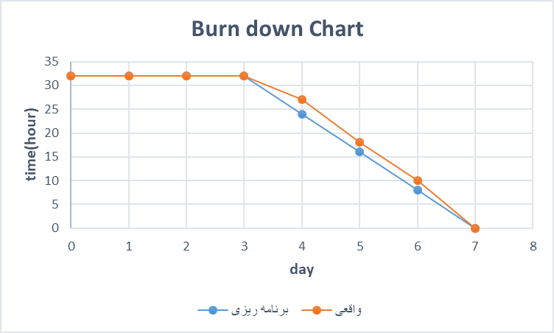

اگر تقسیم کار از روز اول تخمین زده می شد ولی انجام کار ها از روز 4 ام صورت می گرفت نمودار به‌صورت زیر می شد.

|  |  |  |  |  |  |  |  |
| --- | --- | --- | --- | --- | --- | --- | --- |
|  |  | ساعت کاری هر فرد به تفکیک | | | |  |  |
|  | **یکشنبه** | **دوشنبه** | **سه شنبه** | **چهارشنبه** | **پنج­شنبه** | **جمعه** | **دوشنبه** |
| fateme | ۰ | ۰ | ۰ | ۲ | ۳ | ۲ | ۳ |
| amirreaza | ۰ | ۰ | ۰ | ۱ | ۴ | ۲ | ۴ |
| nastaran | ۰ | ۰ | ۰ | ۲ | ۲ | ۴ | 3 |

|  |  |  |
| --- | --- | --- |
| day | برنامه ریزی | واقعی |
| **دوشنبه** | ۳۲ | ۳۲ |
| **سه­شنبه** | ۳۲ | ۳۲ |
| **چهارشنبه** | ۳۲ | ۳۲ |
| **پنجشنبه** | ۳۲ | ۳۲ |
| **جمعه** | ۲۴ | ۲۷ |
| **شنبه** | ۱۶ | ۱۸ |
| **یکشنبه** | ۸ | ۱۰ |
| **دوشنبه** | ۰ | ۰ |

|  |  |  |
| --- | --- | --- |
|  | **تسک ها** | **تخمین** |
| **1** | گزارش فاز1 | ۶ |
| **۲** | تدوین محدودیت محصول | ۲ |
| **۳** | تدوین نیازمندی های کارکردی | ۳ |
| **۴** | تدوین داستان پیک موتوری | ۲ |
| **۵** | داستان مشتری | ۳ |
| **۶** | فروشگاه | ۳ |
| **۷** | مدل کسب درامد پلتفرم | ۲ |
| **۸** | تعیین نقاط فروش | ۱ |
| **۹** | تعیین ویژگی های برتر پلتفرم | ۲ |
| **۱۰** | مشخص کردن ارزش ها و نیازهای مشتری | ۲ |
| **۱۱** | مشخص کردن حوزه های ارزش ذی نفعان | ۲ |
| **۱۲** | مشخص کردن ذی نفعان | ۱ |
| **۱۳** | مشخص کردن مشتریان | ۳ |

# فاز 2

## نحوه شکست کارها

با توجه به خصلت رسم نمودارهای UML که نیاز به در نظر گرفتن دیدگاه‌های مختلف برای رسم آن‌ها دارد گروه ما تصمیم گرفت که رسم هر سری از نمودارهای مربوطه را به 2 نفر از اعضا گروه تخصیص دهد تا با هم‌فکری هم آن را رسم کنند و نفر سوم هم با توجه به این‌که در رسم 2 سری نمودار دیگر حضورداشته و به‌صورت کامل از فرضیات در نظر گرفته‌شده در پروژه آگاهی کامل دارد به بررسی و چک کردن نمودار رسم شده توسط دیگر اعضا بپردازد. در واقع ما با این کار یک لوپ را برای انجام این فاز ایجاد کردیم که موجب به هم متصل کردن نمودارها در طول پروژه می‌شود.

همچنین با توجه به این‌که نمودار توالی برای اعضای تیم جدید بود و اعضا نیاز به آزمون‌وخطا در نرم‌افزار داشتند تصمیم گرفتیم که رسم مستقیم آن‌ها را در نرم‌افزار انجام ندهیم و ابتدا بر روی کاغذ این نمودارها را رسم کنیم سپس آن‌ها را در نرم‌افزار بکشیم بنابراین تسک های مربوط به این نمودارها را به 2 بخش رسم نمودارها توالی و رسم نمودارها در نرم‌افزار در نظر گرفتیم اما سایر نمودارها را چون آشنایی داشتیم به‌صورت مستقیم در نرم‌افزار رسم کردیم.

همچنین یک فعالیت هم برای گزارش این فاز ایجاد کردیم که تمامی اعضا می‌بایست پس از اتمام کار خود، گزارش آن بخش را به فایل اصلی اضافه کنند.

* تدوین فرضیات نمودار کاربرد
* [رسم نمودار توالی بوسیله‌ی نرم‌افزار ویژوال پارادایم](https://github.com/amirrezasfr/pr2_gp4/issues/22)
* [تدوین گزارش فاز](https://github.com/amirrezasfr/pr2_gp4/issues/21)
* [بررسی نمودار توالی](https://github.com/amirrezasfr/pr2_gp4/issues/20)
* [بررسی نمودار فعالیت](https://github.com/amirrezasfr/pr2_gp4/issues/19)
* [بررسی نمودار مورد کاربرد](https://github.com/amirrezasfr/pr2_gp4/issues/18)
* [طراحی نمودار فعالیت](https://github.com/amirrezasfr/pr2_gp4/issues/16)
* [طراحی نمودار توالی](https://github.com/amirrezasfr/pr2_gp4/issues/17)
* [طراحی نمودار مورد کاربرد](https://github.com/amirrezasfr/pr2_gp4/issues/15)

## تصاویر کانبان بورد فاز

#### نمای ابتدای اسپرینت 2

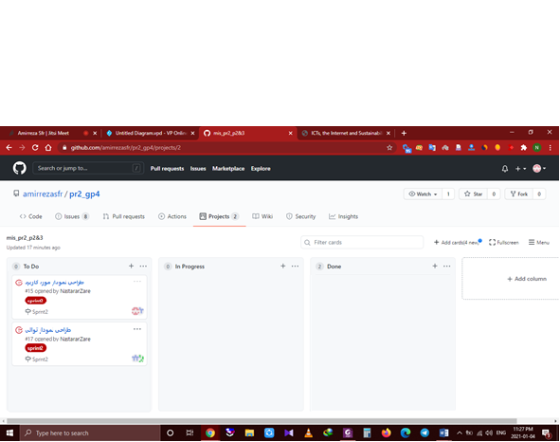

#### نمای در حین اسپرینت 2

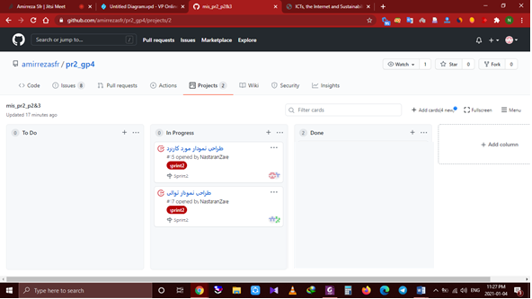

#### نمای انتهای اسپرینت 2

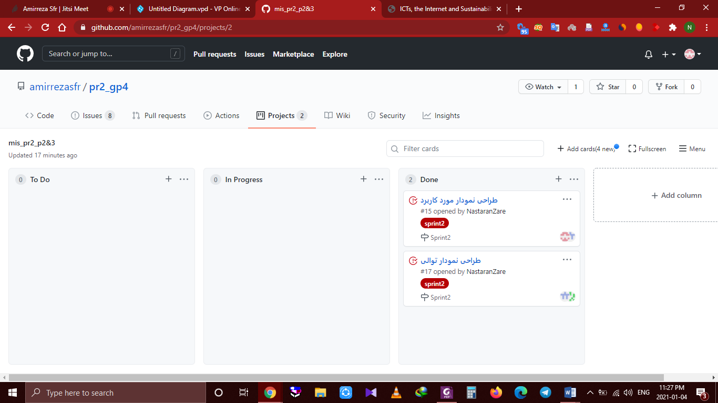

#### نمای ابتدا اسپرینت 3

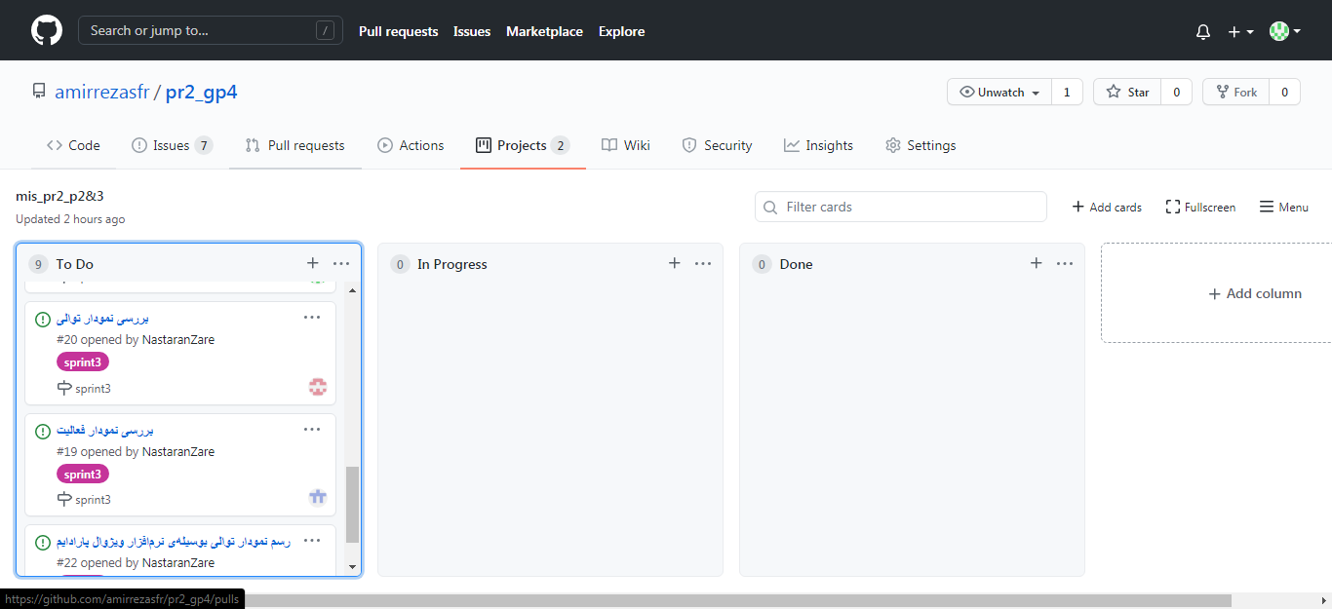

#### نمای در حین اسپرینت 3

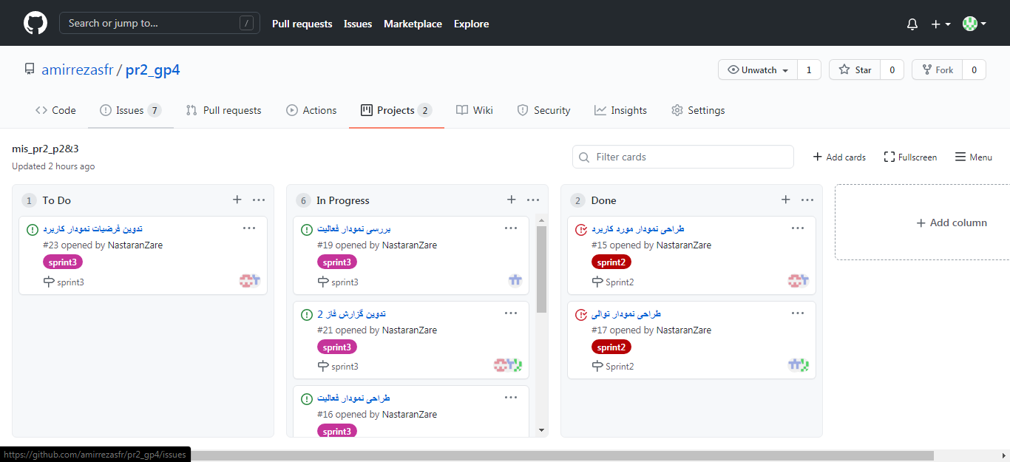

#### نمای انتهای اسپرینت 3

## نمودار توالی(Sequence Diagram)

نمودار توالی به مدل‌سازی همکاری اشیا بر مبنای یک توالی زمانی می‌پردازد. این نمودار شیوه تعامل اشیا با همدیگر را برحسب یک سناریوی خاص در یک مورد کاربردی به تصویر می‌کشد.

#### تصاویر نمودار توالی

در این بخش 5 نمودار برای توصیف سیستم رسم کرده‌ایم که شامل موارد زیر می‌باشد:

1. فرآیند خرید از فروشگاه لباس
2. فرآیند مرجوعی کالا و بازگشت به فروشگاه لباس مبدأ
3. فرآیند ثبت‌نام کاربران مختلف مشتری در سامانه
4. فرآیند ثبت‌نام کاربران مختلف فروشگاه لباس در سامانه
5. فرآیند ثبت‌نام کاربران مختلف پیک در سامانه

در ادامه نمودار مربوطه به هرکدام از فرایندها جداگانه رسم شده‌اند

**نمودار توالی ثبت‌نام مشتری**

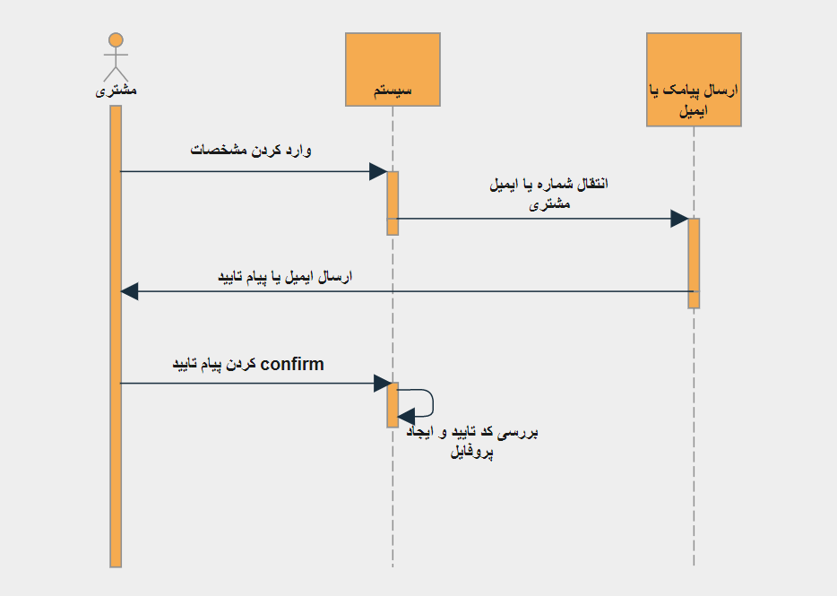

**نمودار توالی ثبت‌نام پیک موتوری**

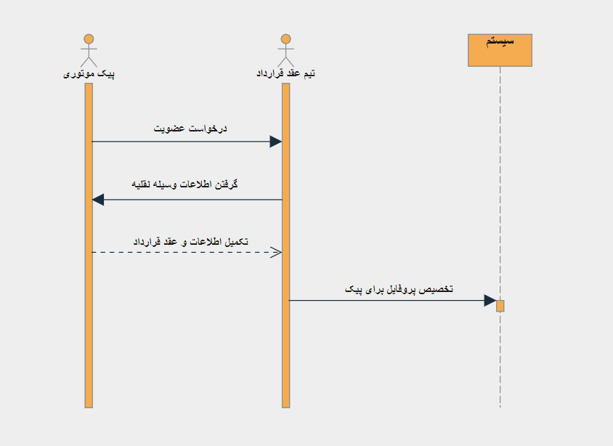

**نمودار توالی ثبت‌نام فروشگاه‌ها**

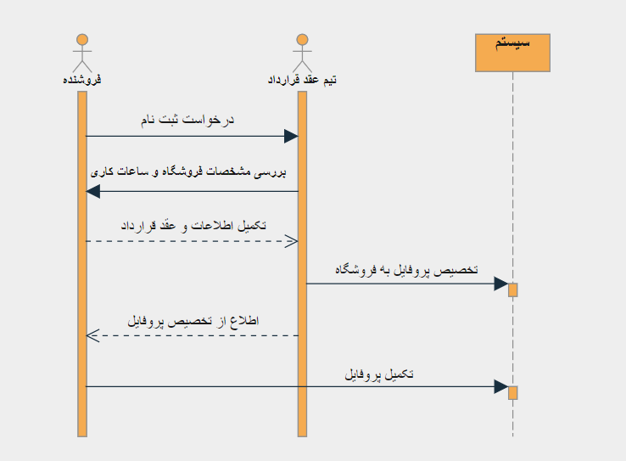

**نمودار توالی خرید از فروشگاه**

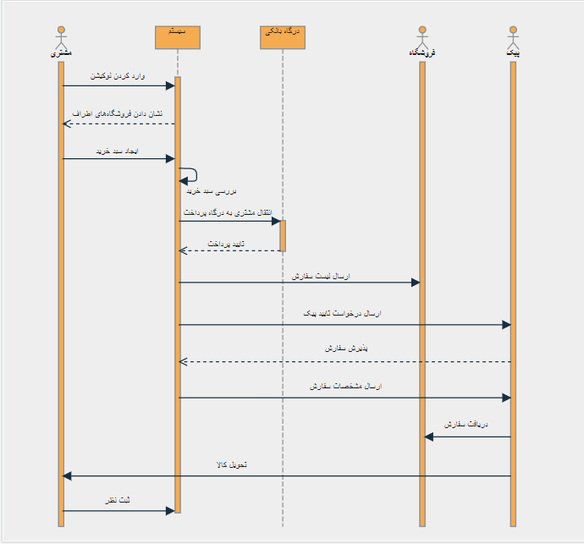

**نمودار توالی مرجوعی کالاها**

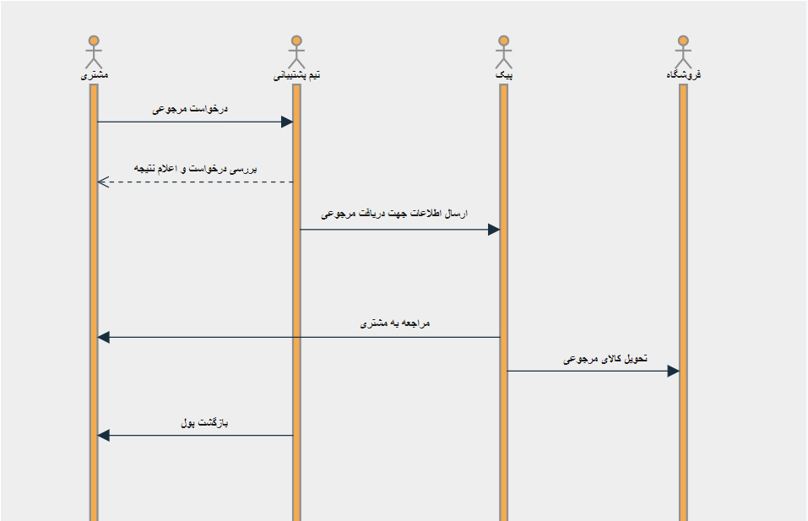

**فرضیات در نظر گرفته‌شده در رسم نمودار توالی**

1. در نمودار مرجوعی فرض شده است که بازگشت پول را خود تیم پشتیانی به مشتری برمی‌گرداند.
2. در نمودار توالی ثبت‌نام مشتری ،مشتری پس از ثبت‌نام در سایت پیامک یا ایمیلی جهت تائید اطلاعات واردشده دریافت می‌کند و پس از واردکردن کد دریافتی در سیستم اکانت توسط سیستم برای مشتری ایجاد می‌گردد.
3. در نمودار توالی ثبت‌نام فروشگاه پس‌ازآنکه اطلاعات توسط تیم قرارداد از صاحب فروشگاه گرفته و حساب کاربری ایجاد شد، اطلاع‌رسانی مبنی بر مشخصات ورود به اکانت جهت ویرایش و یا تکمیل پروفایل به صاحبان فروشگاه ارسال می‌شود.
4. در نمودار توالی خرید، مشتری ابتدا لوکیشن خود را وارد سیستم می‌کند تا فروشگاه‌های نزدیک به او نشان داده شود.
5. در نمودار توالی مرجوعی، تیم پشتیبانی تمامی کارهای مرتبط با کالا مرجوع شده را انجام می­دهد (طبق متن پروژه ) و درنهایت خود تیم پول را به مشتری پس می‌دهد.

## نمودار فعالیت (Activity Diagram)

نمودار فعالیت به بازنمایی گرافیکی از گردش‌کارهای گام‌به‌گام فعالیت‌ها و اقدامات گفته می‌شود که از انتخاب، تکرار و هم‌زمانی نیز پشتیبانی می‌کند. این نمودار گردش کنترل سیستم هدف مانند اکسپورت کردن قواعد و عملیات بیزینس‌های پیچیده، توصیف مورد کاربردی و همچنین فرایند کسب‌وکار را نیز توصیف می‌کند. در زبان مدل‌سازی یکپارچه نمودارهای فعالیت به‌منظور مدل‌سازی فرایندهای محاسباتی و همچنین سازمانی (مانند گردش‌کارها) مورد استفاده قرار می‌گیرند.

**تصاویر نمودار فعالیت**

در این بخش نیز مشابه نمودارهای توالی از 5 نمودار برای توصیف سیستم استفاده می‌کنیم این نمودارها شامل موارد زیر می‌باشد:

1. فرآیند خرید از فروشگاه لباس
2. فرآیند مرجوعی کالا و بازگشت به فروشگاه لباس مبدأ
3. فرآیند ثبت‌نام کاربران مختلف مشتری در سامانه
4. فرآیند ثبت‌نام کاربران مختلف فروشگاه لباس در سامانه
5. فرآیند ثبت‌نام کاربران مختلف پیک در سامانه

در ادامه نمودار مربوطه به هرکدام از فرایندها جداگانه رسم شده

#### نمودار فعالیت خرید از فروشگاه لباس

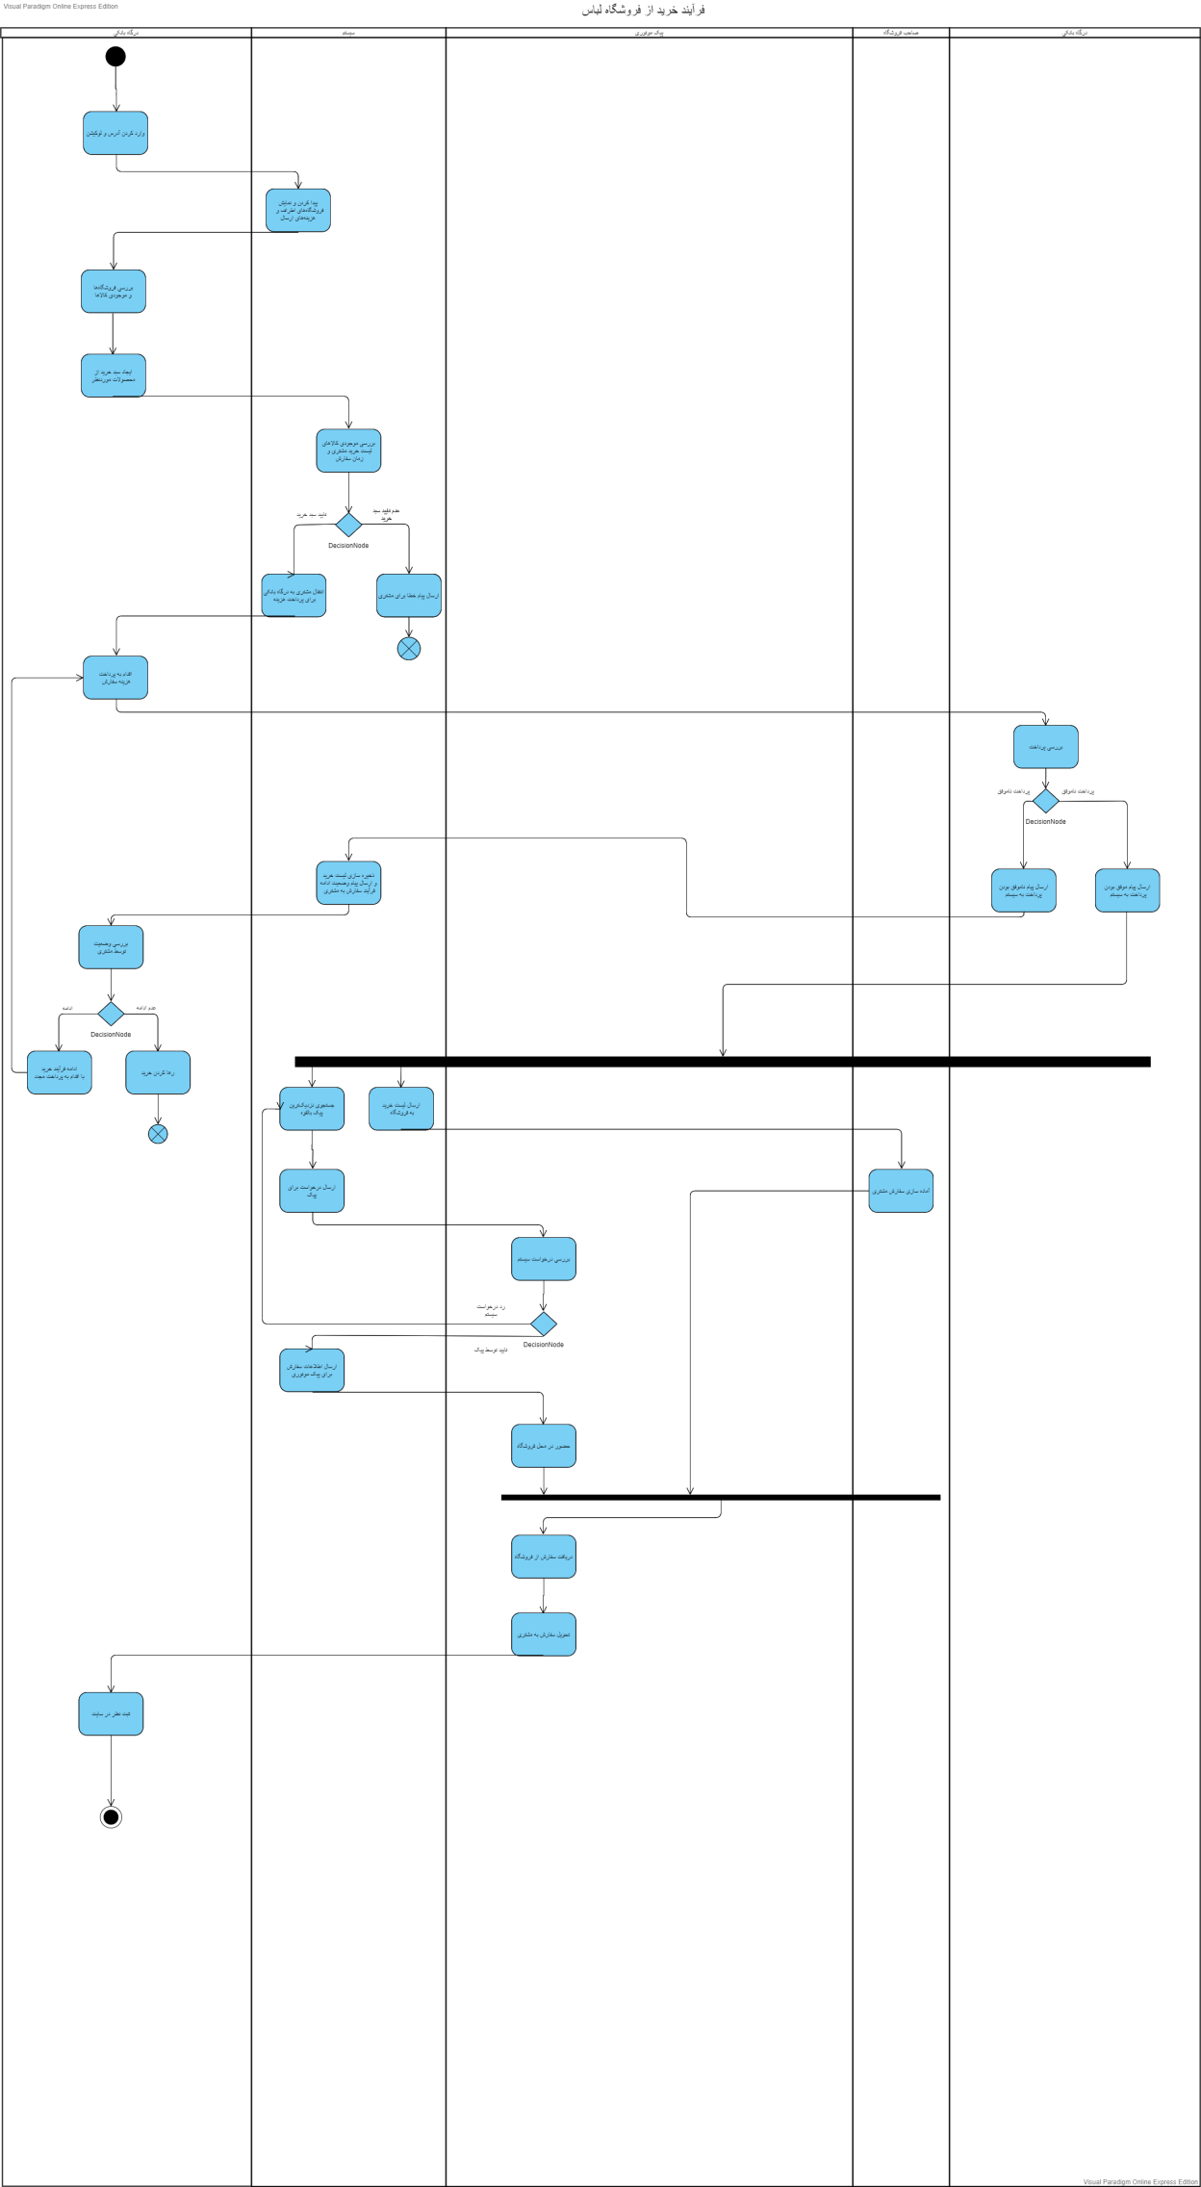

#### نمودار فعالیت مرجوعی کالا و بازگشت به فروشگاه

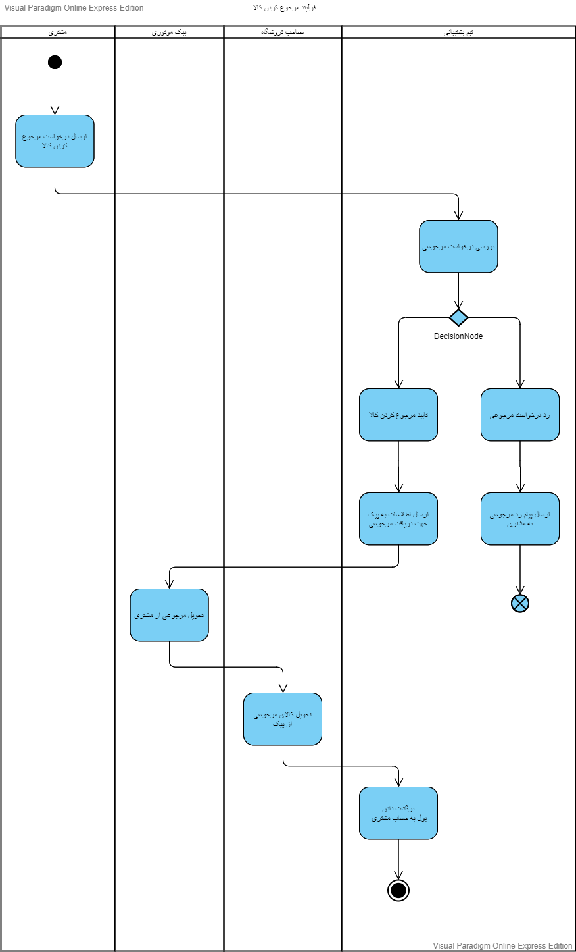

#### نمودار فعالیت ثبت‌نام مشتری در سامانه

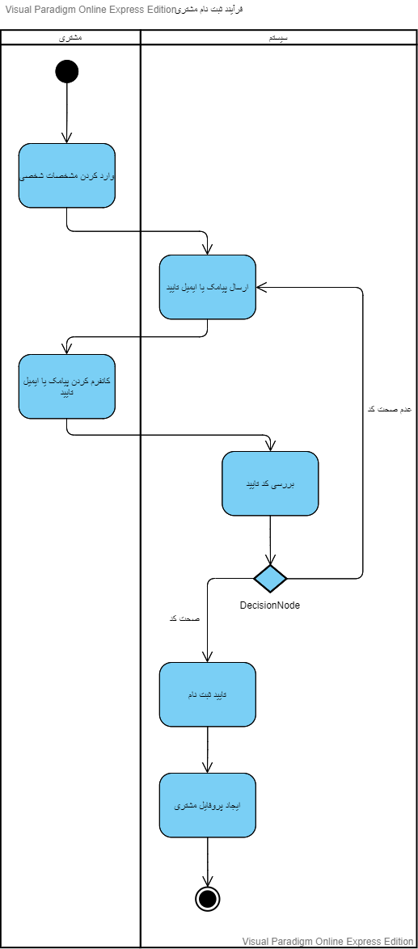

#### نمودار فعالیت ثبت‌نام فروشنده‌های لباس در سامانه

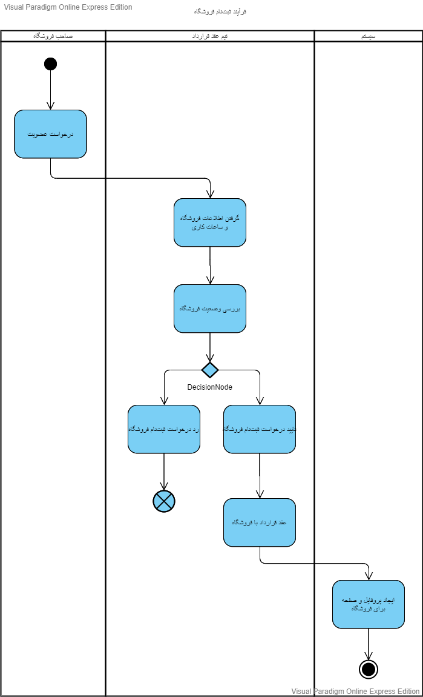

#### نمودار فعالیت ثبت‌نام پیک موتوری در سامانه

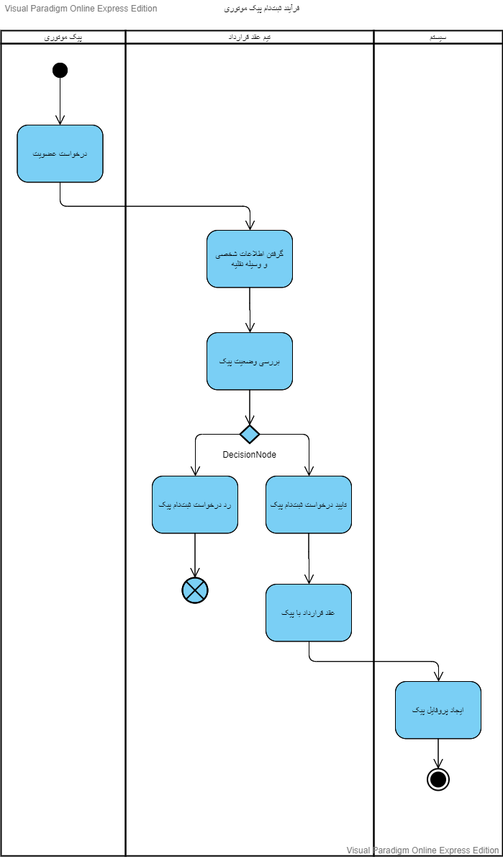

**فرضیات در نظر گرفته‌شده در رسم نمودار فعالیت**

1. در نمودار خرید پس از این‌که مشتری سبد خرید خود را کامل کرد سیستم سبد خرید وی را بررسی می‌کند در صورت وجود نقص در سبد خرید مشتری، این نقص‌ها می‌تواند به علت عدم وجود موجودی محصولات انتخابی یا عدم انطباق زمان سفارش با ساعات فعالیت فروشگاه باشد سیستم یک پیام خطا به مشتری می‌دهد و علت را به وی اطلاع می‌دهد و فعالیت خرید برای وی به پایان می‌رسد.
2. در نمودار خرید پس‌ازاینکه پرداخت ناموفق انجام شد درگاه بانکی به سیستم نتیجه را منتقل می‌کند و سیستم علاوه بر حفظ سبد خرید مشتری به مشتری اطلاع می‌دهد که پرداخت ناموفق بوده سپس مشتری می‌تواند تصمیم بگیرد که مجدداً به صفحه پرداخت منتقل شود و پرداخت را کامل کند یا اینکه کلاً نمی­خواهد خرید را نهایی کند.
3. در نمودار ثبت‌نام مشتری فرض کردیم که اگر مشتری کد تأییدی که از طریق ایمیل یا پیامک برای وی ارسال می‌شود را اشتباه وارد کند مجدداً یک ایمیل یا پیامک دیگر برای وی ارسال می‌شود تا کد صحیح ارسال‌شده را وارد کند.
4. در نمودار ثبت‌نام پیک‌های موتوری تیم عقد قرارداد وضعیت و اطلاعات پیک مربوطه را بررسی می‌کند در صورت تائید عضویت، پیک در سیستم ثبت می‌شود اما در صورت رد صلاحیت پیک در پلتفرم ثبت‌نام نمی‌شود
5. در نمودار مرجوعی درصورتی‌که مشتری محصولی را مرجوعی بزند اما مورد تائید تیم پشتیبانی واقع نشود این عدم تائید به مشتری اطلاع داده می‌شود و پرونده مرجوعی در همین‌جا بسته می‌شود.

## نمودار مورد کاربرد (Use case Diagram )

این نمودار، تعامل کاربران خارجی با سیستم را مدل کرده و منعکس‌کننده‌ی جنبه‌های رفتاری سیستم است

**نمودار مورد کاربرد**

**فرضیات در نظر گرفته‌شده در نمودار مورد کاربرد**

## Burn down Chart (اسپرینت 2)

## Burn down Chart (اسپرینت 3)

# منابع

## فاز 1

* <https://blog.scrum.ir/2017/02/product-vision/>
* <https://moh3nnajafi.com/%D8%AF%D8%A7%D8%B3%D8%AA%D8%A7%D9%86-%DA%A9%D8%A7%D8%B1%D8%A8%D8%B1%DB%8C-%DB%8C%D8%A7-user-story-%DA%86%DB%8C%D8%B3%D8%AA-%D8%9F/>
* <https://motamem.org/%D8%B0%DB%8C%D9%86%D9%81%D8%B9-%DA%A9%DB%8C%D8%B3%D8%AA-%D8%B0%DB%8C%D9%86%D9%81%D8%B9%D8%A7%D9%86-%DA%86%D9%87-%DA%A9%D8%B3%D8%A7%D9%86%DB%8C-%D9%87%D8%B3%D8%AA%D9%86%D8%AF/>
* <https://metrichand.com/blog/738/stockholder-management/>
* https://qracorp.com/functional-vs-non-functional-requirements/ https://theappsolutions.com/blog/development/functional-vs-non-functional-requirements/
* <https://docs.oracle.com/cd/E19636-01/819-2326/6n4kfe7dd/index.html#:~:text=The%20business%20constraints%20can%20be,achievement%20of%20the%20business%20goal>.
* <https://stormotion.io/blog/how-to-write-a-good-user-story-with-examples-templates/#what-is-a-user-story>
* <https://www.atlassian.com/agile/project-management/user-stories>
* https://rokaweb.ir/%D8%A8%D8%A7%D8%B2%D8%A7%D8%B1%DB%8C%D8%A7%D8%A8%DB%8C-%D9%86%D9%82%D8%B7%D9%87-%D9%81%D8%B1%D9%88%D8%B4-%D9%81%D8%B1%D9%88%D8%B4%DA%AF%D8%A7%D9%87-%D8%A7%DB%8C%D9%86%D8%AA%D8%B1%D9%86%D8%AA%DB%8C/
* https://www.smartinsights.com/ecommerce/shoppers-really-want-retailers/
* https://news.akhbarrasmi.com/news/13960808266124830/%DA%AF%D8%B2%D8%A7%D8%B1%D8%B4%DB%8C-%D8%A7%D8%B2-%D8%AE%D8%B1%DB%8C%D8%AF-%D8%A7%DB%8C%D9%86%D8%AA%D8%B1%D9%86%D8%AA%DB%8C-%D9%84%D8%A8%D8%A7%D8%B3-%D8%A8%D9%87-%D9%87%D9%85%D8%B1%D8%A7%D9%87-%D8%A7%DB%8C%D9%86%D9%81%D9%88%DA%AF%D8%B1%D8%A7%D9%81%DB%8C%DA%A9/
* https://startupfashion.com/8-questions-define-target-market/
* https://www.amar.org.ir/%D8%AF%D8%A7%D8%AF%D9%87%D9%87%D8%A7-%D9%88-%D8%A7%D8%B7%D9%84%D8%A7%D8%B9%D8%A7%D8%AA-%D8%A2%D9%85%D8%A7%D8%B1%DB%8C/%D9%87%D8%B2%DB%8C%D9%86%D9%87-%D9%88-%D8%AF%D8%B1%D8%A7%D9%85%D8%AF-%D8%AE%D8%A7%D9%86%D9%88%D8%A7%D8%B1/%D9%87%D8%B2%DB%8C%D9%86%D9%87-%D9%88-%D8%AF%D8%B1%D8%A7%D9%85%D8%AF-%DA%A9%D9%84-%DA%A9%D8%B4%D9%88%D8%B1

## فاز 2

* <https://blog.faradars.org/%D8%A2%D9%85%D9%88%D8%B2%D8%B4-uml/>
* اسلاید های تدریس شده در کلاس